**第一章 宇宙中的地球**

**第一节 地球的宇宙环境 学习指南**

【问题源起】

下面两幅图是同学们熟悉的微信手机版打开界面,左图拍摄于1972年12月7日，由一名宇航员在阿波罗17号飞船上，用哈苏照相机拍下了地球照片。当时，阿波罗17号正运行至距离地球4.5万公里处，在身处飞船内部的宇航员看来，地球的外貌极像一颗儿童们玩耍的蓝色弹珠，于是便将那张照片命名为“蓝色弹珠”照。右图为我国新一代静止轨道气象卫星“风云四号”从太空拍摄的中心为我国的地球照片。

拍摄照片时，阿波罗号处在宇宙哪里？风云四号在宇宙中什么位置？地球自身会发光吗？ 如果不是，那么太空中看到的地球为什么是明亮的？这与它在宇宙中所处的位置有什么关系？

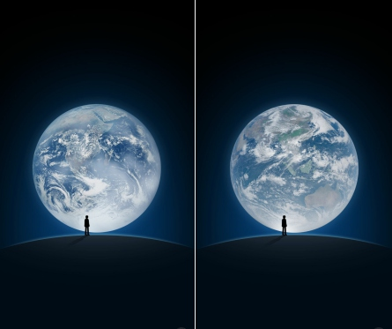

为了回答上述问题，我们首先需要明确以下问题：宇宙物质以什么形式存在？阿波罗号与风云四号是宇宙中的什么物质？各物质之间有什么关系？如何描述宇宙中物质的位置？地球在宇宙中是怎样的星球？期待各位同学通过参照学习任务的指引进行本节课的学习，解决上述问题。

【学习目标】

1. 阅读教材说出天体概念，并根据自己已有知识列举常见天体类型。
2. 绘制天体系统层次图，描述地球在天体系统中所处的位置。
3. 阅读太阳系主要成员的示意图，描述地球在太阳系所处位置，解释地球为什么是太阳系中一颗既普通又特殊的行星。

【学习任务】

* 宇宙中的物质以什么形式存在？阿波罗号与风云四号是宇宙中的什么物质？
* 阅读教材第2页天体的概念及图1.2主要天体种类，判断阿波罗号与风云四号是否属于天体？并尝试归纳天体的标准。
* 宇宙中各物质之间有什么关系？如何描述宇宙中物质的位置？
* 阅读教材第3页及图1.3，将图1.3所示天体系统绘制成天体系统结构简图。
* 读教材第3页图1.4太阳系结构示意图，以及第6页下方图1.9太阳系行星体积和位置示意图，在自己绘制的天体系统简图中，补充太阳系主要行星位置示意图；描述地球在太阳系中的位置。
* 地球在宇宙中是怎样的星球？这与它在宇宙中所处的位置有什么关系？
* 阅读图1.9及表1.2，如果把八大行星分为三类，你会如何划分？划分依据是什么？
* 读表1.2对比地球与太阳系其他行星相关数据，解释地球为什么是太阳系中一颗普通的行星。
* 阅读教材第6页并查阅相关资料，说明地球为什么是太阳系中一颗特殊行星。
* 回顾整理上述学习内容，完成本节的思维导图填写。（见下页）

天体

因万有引力

相互吸引、相互绕转

形成

天体系统

1

2

星云

3

彗星

星际物质

地球

特殊性

普通性

结构特征

公转运动

属于

类地行星

同向性

近圆性

与其他行星都有

8

存在高级智慧生命

原因

5

适宜的温度

6

可观测的宇宙

银河系

4

其他恒星系

7

9

其他行星系

【自学检测】

开篇提出的问题，同学们自学后否能够解决？拍摄左图照片时，阿波罗号处在宇宙哪里？风云四号在宇宙中什么位置？地球自身会发光吗？ 如果不是，那么太空中看到的地球为什么是明亮的？这与它在宇宙中所处的位置有什么关系？



1.下列属于天体的是（ ）

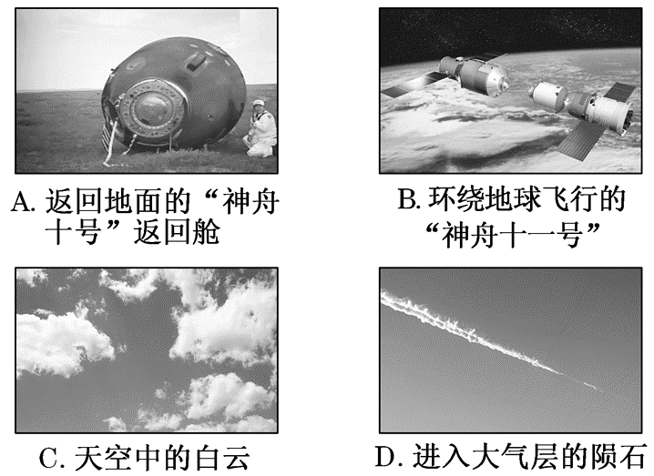

2.河外星系、太阳系、地球三者之间的关系符合下列示意图中的（ ）

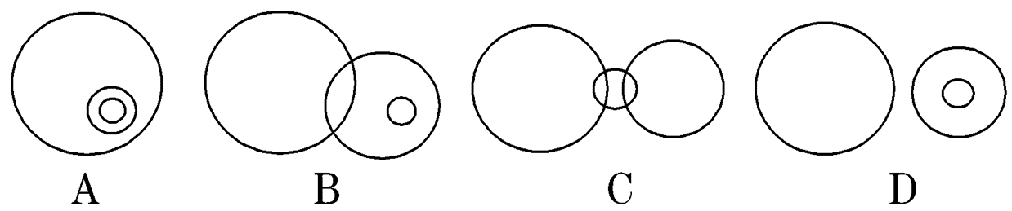

据新华社9月13日电）美国国家航空航天局12日证实，太空探测器“旅行者1号”已经飞出太阳系，成为首个进入星际空间的人造物体，为寻找地外文明又迈进了一步。读下图完成第3题。

3.如果旅行者一号已飞出太阳系，那么目前其在天体系统层次图中的位置是（ ）

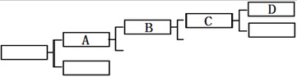

4.下列关于“太阳系中至今为止只发现地球上存在生命”的条件叙述正确的是（ ）

A.地球运动具有同向性、共面性、近圆性的运动特征

B.地球体积质量适中，所以有安全的环境和稳定的光照

C.地球与太阳的距离适中，产生适合生命生存的大气

D.地球与太阳的距离适中，所以地球上有适宜的温度

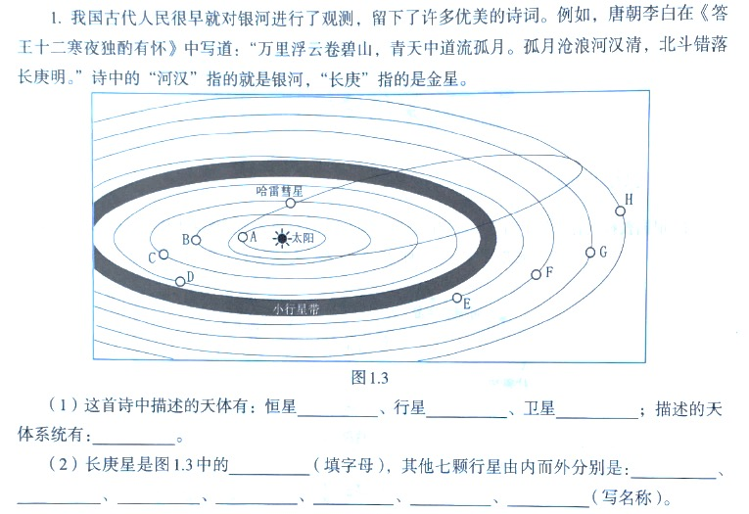5.我国古代人民很早就对银河进行了观测，留下许多优美的诗词。例如，唐朝李白在《答王十二寒夜独酌有怀》中写道：“万里浮云卷碧山，青天中道留孤月。孤月沧浪河汉清，北斗错落长庚明。” 诗中“河汉”指的就是银河，“长庚”指的是金星。

（1）这首诗中描述的天体有：恒星 、行星 、

卫星 ；描述的天体系统有 。

（2）长庚星是图中的 （填字母），其他七颗行星由内而外分别是 、 、 、 、

、 （写名称）。

6. 在学习“地球所处的宇宙环境”时，许多学校的学生亲手制作了太阳系的模型（图1）。表1显示了“太阳系八颗行星的主要物理性质数据”。据图文资料，回答下列问题。

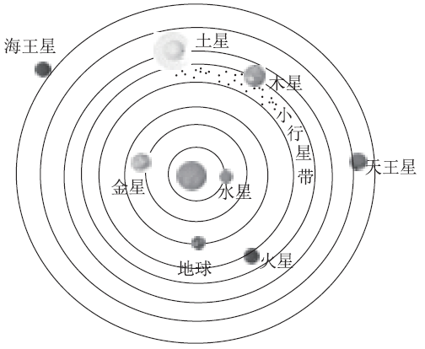

图1

表1

|  |  |  |  |  |  |
| --- | --- | --- | --- | --- | --- |
| 行星 | 距太阳  （万千米） | 质量  （地球＝1） | 体积  （地球＝1） | 赤道半径  （千米） | 有无光环 |
| 水星 | 5791 | 0.05 | 0.056 | 2440 | 无 |
| 金星 | 10821 | 0.82 | 0.856 | 6050 | 无 |
| 地球 | 14960 | 1.00 | 1.00 | 6378 | 无 |
| 火星 | 22794 | 0.11 | 0.15 | 3395 | 无 |
| 木星 | 77833 | 317.94 | 1316.00 | 71400 | 有 |
| 土星 | 142940 | 95.18 | 745.00 | 60000 | 有 |
| 天王星 | 287099 | 14.63 | 65.20 | 25900 | 有 |
| 海王星 | 450400 | 17.22 | 57.10 | 24750 | 有 |

（1）据资料，可以描述出地球在太阳系中的位置是 ， 。

（2）利用图表资料，解释“地球是太阳系中目前已知唯一有生物存在天体”的原因。

（3）请从优点和不足两方面，评价该学生的作品，并提出修改建议。

参考答案：

1-4 BDAD

5 （1）北斗星；金星；月球；

（2）地月系；银河系

6.（1）距离太阳14960万千米 距离太阳由近到远的第三颗行星 位于金星和火星之间（答出两点即可）

（2）地球与太阳的距离适中，使地球表面获得适宜的光照和热量；太阳系中各行星几乎都在同一个平面上沿着各自的公转轨道围绕太阳运行，为地球提供安全的宇宙环境。

（3）优点:合理即可；不足：可以从行星大小、有无光环等结构特征以及与太阳距离、轨道形状、公转方向等角度描述，并提出相应修改建议。